Лабораторная работа 3
Цель работы: Изучить методы анализа и повышения контрастности цифровых изображений: построение и анализ гистограммы, линейное контрастирование, эквализацию гистограммы (глобальную и адаптивную с ограничением контраста CLAHE), поэлементные операции над пикселями, а также организацию работы с изображением как с массивом байтов и многопоточную обработку с индикацией прогресса.
Задача: Создать приложение с графическим интерфейсом, в котором изученные методы были бы реализованы вручную, без библиотек обработки, — как чистые функции над буфером пикселей, — и которое позволяет сравнивать изображения и гистограммы «до» и «после» обработки. Написание программы служит отражением изученного материала: каждому изученному методу соответствует отдельная функция.
Инструментарий: язык C++ (стандарт C++11), библиотека графического интерфейса FLTK 1.4.5 (сборка из исходников), система сборки CMake с генератором Ninja, среда разработки CLion; кросс-компиляция под Windows XP — MinGW-w64 (i686).
Изученный теоретический материал
Цифровое изображение хранится как двумерный массив байтов: в сером изображении на каждый пиксель приходится один байт яркости, в цветном — три байта каналов R, G и B. Гистограмма изображения — массив из 256 бинов, где h[i] равно числу пикселей со значением i; она описывает тональное распределение снимка. По гистограмме и по статистикам — минимуму, максимуму, среднему и среднеквадратическому отклонению σ — оценивают контраст: чем шире использованный диапазон яркостей и больше σ, тем контрастнее изображение. Малоконтрастный снимок занимает узкую полосу значений — например, только 87…150 при σ ≈ 11.
Линейное контрастирование растягивает использованный диапазон значений на всю шкалу 0…255 по формуле y = clamp((x − a) · 255 / (b − a)), где a и b — границы входного диапазона, а clamp — насыщение, не дающее результату выйти за пределы байта. В автоматическом режиме a и b берутся как минимум и максимум изображения, в ручном — задаются пользователем, что позволяет исключить из обработки выбросы на краях гистограммы. Форма гистограммы при этом сохраняется: она только растягивается, поэтому пики и провалы распределения яркостей пикселей остаются на своих относительных местах.
Эквализация гистограммы распределяет яркости равномерно. Строится накопительная сумма CDF(i) = Σ h[k] по k ≤ i — кумулятивная функция распределения, — и новое значение вычисляется по формуле map[i] = (CDF(i) − cdf_min) · 255 / (N − cdf_min), где N — число пикселей, а cdf_min — значение CDF в первом ненулевом бине. Так как CDF монотонно возрастает, преобразование тоже монотонно: порядок яркостей сохраняется, тёмные тени не превращаются в света, а гистограмма становится близкой к равномерной — каждый диапазон значений занимает примерно равную площадь. Эквализация даёт больший прирост контраста, чем линейное растяжение, но меняет тональный баланс снимка.
Глобальная эквализация использует одну гистограмму на всё изображение и плохо работает там, где освещение неоднородно или присутствует шум: узкие шумовые пики разгоняются по всей шкале. Адаптивная эквализация с ограничением контраста (CLAHE) разбивает изображение на сетку тайлов, например 8×8, и строит гистограмму и таблицу преобразования для каждого тайла отдельно; при этом высота каждого бина ограничивается порогом — излишек срезается и равномерно распределяется обратно по бинам, что и называется ограничением контраста: оно мешает шуму получить кратное усиление. Значение выходного пикселя вычисляется билинейной интерполяцией таблиц четырёх соседних тайлов, поэтому переходы между тайлами не видны.
Цветное изображение хранится тремя каналами RGB. Эквализировать каналы независимо просто, но каждый растягивается по-разному — оттенки цвета сдвигаются и картинка «перекрашивается». Чтобы контраст рос без искажения цвета, изображение переводят в модель HSV (тон H, насыщенность S, яркость V) и обрабатывают только яркость (канал Value), возвращаясь обратно в RGB: исходный тон и насыщенность при этом не меняются. Яркость цветного пикселя вычисляется по формуле Y = 0.299 · R + 0.587 · G + 0.114 · B — она переводит цвет в оттенки серого одним числом.
Поэлементные операции применяют к каждому пикслю независимо: сложение y = clamp(x + v), вычитание, умножение и деление на константу, инверсия y = 255 − x, побитовые AND, OR и XOR с заданной маской, а также гамма-коррекция y = 255 · (x / 255)^γ. Гамма-коррекция реализуется через таблицу преобразования из 256 элементов: показатель степени считается 256 раз, далее идёт только индексация. Насыщение обязательно во всех арифметических операциях: без него переполнение байта «заворачивает» 255 + 1 в 0, и белое становится чёрным.
Ход работы:
- Проектирование трёхслойной архитектуры.
- Приложение построено по трёхслойной архитектуре из задания. Слой представления (src/ui) только отображает изображения «до» и «после», гистограмму, слайдеры и прогресс-бар и не содержит математики обработки. Слой доступа к памяти (src/core/image_buffer) владеет сырыми байтами и предоставляет адресацию пикселей и обработку выхода за границы. Слой обработки (src/core/processing, src/core/clahe) — чистые функции: принимают буфер, возвращают новый и ничего не знают о интерфейсе.
- Организация доступа к пикселям.
- Изображение хранится как одномерный массив байтов со шагом строки stride, выровненным по 4 байтам — это требование формата BMP и графических API. Строка получается вызовом row(y), адрес пикселя вычисляется арифметикой data[y · stride + x · ch + c], и вся обработка идёт во вложенных циклах по строкам и указателям, без библиотечных обращений к отдельному пикселю. Для изображений, выходящих за границы, реализованы две стратегии обработки краёв: обрезка координаты до ближайшего граничного пикселя (Clamp) и зеркальное отражение (Reflect).
- Построение гистограммы и статистик.
- Гистограмма считается одним проходом по пикселям: histogram[row[x · ch + c]] += 1 для выбранного канала или для яркости по формуле Y. Статистики — минимум, максимум, среднее и σ — считаются за тот же проход и выводятся в консоли и в строке состояния после каждой операции, численно подтверждая, насколько изменился контраст.
- Линейное контрастирование.
- Автоматический режим сначала одним проходом находит глобальные минимум и максимум по всем каналам, затем преобразование y = clamp((x − a) · 255 / (b − a)) применяется к каждому пикселю каждого канала. Ручной режим использует значения слайдеров «Контраст min» и «Контраст max», позволяя исключить выбросы на краях гистограммы.
- Эквализация: варианты RGB и HSV.
- Базовая функция эквализации строит гистограмму канала, вычисляет накопительную сумму, формирует таблицу преобразования по формуле из теории и заменяет пиксели через эту таблицу. Вариант RGB применяет функцию к каждому каналу независимо. Вариант HSV выполняет переход RGB → HSV, эквализирует только плоскость яркости V и возвращает изображение в RGB, сохраняя тон и насыщенность исходного цвета.
- Адаптивная эквализация CLAHE.
- Изображение делится на тайлы; для каждого считается гистограмма и таблица преобразования с ограничением контраста — порог пропорционален числу пикселей в тайле, превышение по бинам перераспределяется (слайдеры «CLAHE лимит» и «CLAHE тайлы»). Значение пикселя собирается билинейной интерполяцией таблиц четырёх ближайших тайлов: координата переводится в тайловые координаты относительно центров тайлов и зажимается в границы сетки. Для цветных изображений операция применяется только к яркости, как и глобальная эквализация.
- Поэлементные операции.
- Арифметические операции — сложение, вычитание, умножение, деление — выполняются одним параллельным проходом с насыщением в диапазон 0…255; логические AND, OR и XOR применяются побитово к значению пикселя и маске; инверсия — это y = 255 − x. Гамма-коррекция строит таблицу преобразования из 256 элементов по формуле y = 255 · (x / 255)^γ и затем только индексирует её. Результат каждой операции сохраняется отдельно и сравнивается с исходным изображением и его гистограммой.
- Многопоточная обработка и прогресс.
- Тяжёлые функции делят строки изображения на диапазоны и обрабатывают их в нескольких потоках std::thread — до четырёх; каждый поток работает со своими строками, поэтому блокировки внутри алгоритмов не нужны. Прогресс накапливается в атомарных счётчиках, главный поток интерфейса опрашивает их таймером каждые 50 мс и двигает прогресс-бар. Вычисление идёт в фоновом потоке, поэтому окно не блокируется, а виджеты обновляются только в главном потоке.
- Графический интерфейс и накопление результатов.
- Окно содержит панели «До» и «После», гистограмму яркости — серые столбцы исходного изображения и зелёную линию результата, — семь слайдеров параметров, прогресс-бар и строку статуса со статистиками. Работа идёт с тремя буферами: исходное изображение, текущее и результат; операции выполняются над текущим, кнопка «Применить результат» делает результат текущим, и операции накапливаются — например, сначала поэлементная операция, затем контрастирование; кнопка «Сброс» возвращает исходное изображение.
Структура проекта:
- image_buffer — обёртка над сырыми байтами: шаг строки, адресация пикселей, Clamp и Reflect
- parallel — многопоточное разбиение строк и атомарные счётчики прогресса
- color — переходы между моделями RGB и HSV
- processing — гистограмма, статистики, контрастирование, эквализация, поэлементные операции
- clahe — адаптивная эквализация с ограничением контраста
- image_io — чтение изображений и сохранение в PNG
- cli — консольный режим и вывод статистик
- main_window — главное окно, меню, слайдеры, диспетчер операций
- image_view — панель изображения «до» и «после»
- histogram_view — отрисовка гистограмм «до» и «после»
- worker — фоновая обработка с индикацией прогресса
- main — точка входа: графический интерфейс или консольный режим
Результаты измерений:
Операция | Изображение | σ до | σ после
Линейное контрастирование (авто) | low_contrast_home.png | 11.4 | 46.1
Эквализация по каналам RGB | low_contrast_home.png | 11.4 | 62.9
Эквализация яркости HSV | low_contrast_home.png | 11.4 | 70.8
CLAHE (тайлы 8x8, лимит 2) | low_contrast_home.png | 11.4 | 18.0
Линейное контрастирование (авто) | low_contrast_butterfly.png | 17.6 | 70.1
Эквализация по каналам RGB | low_contrast_butterfly.png | 17.6 | 72.1
Эквализация яркости HSV | low_contrast_butterfly.png | 17.6 | 71.6
CLAHE (тайлы 8x8, лимит 2) | low_contrast_butterfly.png | 17.6 | 28.3
Эквализация яркости HSV на зашумленном | noisy_gauss_home.png | 35.2 | 66.5
CLAHE на зашумленном (лимит 4) | noisy_gauss_home.png | 35.2 | 56.3
Гамма-коррекция 0.5 | dark_fruits.png | 18.3 | 30.4
Линейное контрастирование (авто) | dark_fruits.png | 18.3 | 46.6
Графики гистограмм «до» и «после»:
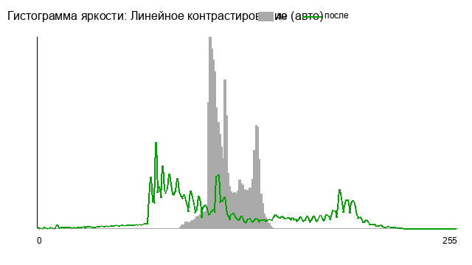
Рис. 1. Гистограмма малоконтрастного изображения до и после линейного контрастирования.
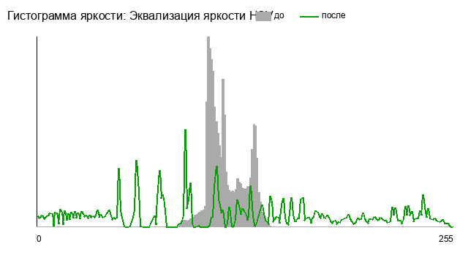
Рис. 2. Гистограмма того же изображения после эквализации яркости (HSV).
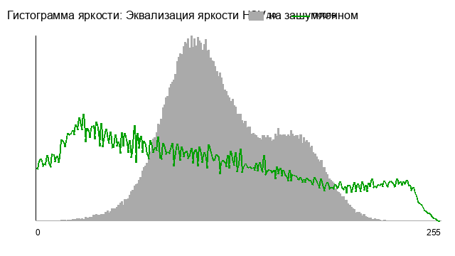
Рис. 3. Гистограмма зашумлённого изображения после глобальной эквализации: шум усилен.
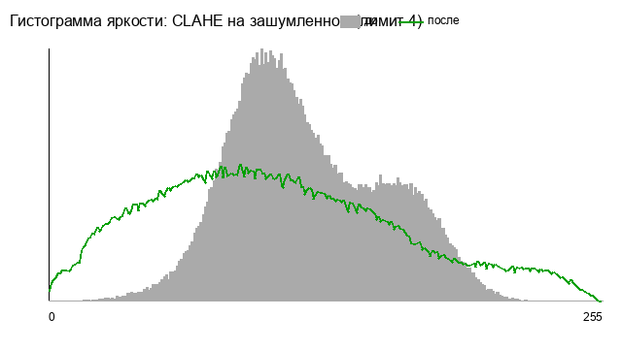
Рис. 4. Гистограмма того же зашумлённого изображения после CLAHE: контраст без избыточного усиления шума.
Выводы: По итогам лабораторной работы выполнены задачи задания: изучены методы анализа и повышения контрастности изображений, а в разработанном приложении они реализованы вручную и дают согласованные с теорией результаты — линейное контрастирование растягивает гистограмму без изменения её формы, эквализация равномерно распределяет яркости, CLAHE повышает локальный контраст без чрезмерного усиления шума, поэлементные операции и гамма-коррекция позволяют управлять тоном изображения, а любое изменение видно как на самой картинке, так и по гистограмме и статистикам.
Изучение начиналось с гистограммы — самого простого способа описать изображение числами: вся тональность снимка сводится к распределению по 256 бинам, а контраст — к ширине этого распределения. Малоконтрастный снимок живёт в узкой полосе (в моём примере значения 87…150 при σ ≈ 11), и первая задача обработки — растянуть эту полосу на всю шкалу. Так я пришёл к линейному контрастированию y = (x − a) · 255 / (b − a): формуле простой и предсказуемой, но работающей только при корректно выбранных границах a и b, отсюда понадобились и автоматический режим по минимуму и максимуму, и ручные слайдеры для отсечения выбросов.
Дальше изучал эквализацию — метод, при котором диапазон растягивается не линейно, а по закону самого распределения: строится накопительная сумма гистограммы CDF, и по ней каждый тон переводится в равновероятный. Формула map[i] = (CDF(i) − cdf_min) · 255 / (N − cdf_min) не произвольна: CDF — это кумулятивная функция распределения, и подстановка её в линейное отображение делает выходное распределение равномерным, поэтому гистограмма заполняет шкалу равномерно и контраст оказывается максимальным. Монотонность CDF гарантирует, что порядок яркостей не нарушается. Отдельно разобрался с цветом: эквализация каналов R, G, B по отдельности даёт крупный суммарный размах, но сдвигает оттенки, а эквализация только яркости в HSV оставляет цвет нетронутым и при этом даёт ещё больший рост σ — поэтому в приложении реализованы оба варианта, и числа подтверждают преимущество обработки яркости (σ 11.4 → 70.8 против 11.4 → 62.9 на малоконтрастном изображении).
Затем разобрался, где глобальная эквализация ломается. Если освещение неоднородно или в снимке есть шум, одна общая гистограмма работает против нас: узкий шумовой пик разгоняется по всей шкале, и шум становится заметнее. Отсюда возникла CLAHE — адаптивная эквализация: изображение делится на тайлы, у каждого своя гистограмма, высота бинов ограничена порогом, излишек перераспределяется, а итоговое значение собирается билинейной интерполяцией из четырёх соседних таблиц, чтобы между тайлами не было швов. Числа подтвердили теорию: на изображении с гауссовым шумом обычная эквализация подняла σ с 35.2 до 66.5, заметно усилив крапинки, а CLAHE с ограничителем — только до 56.3, сохранив картинку спокойной; на чистых снимках глобальная эквализация, наоборот, выигрывает по суммарному контрасту, а CLAHE даёт умеренный рост (σ до 18–28), не выбивая тени в чёрное и света в белое.
Отдельно изучил поэлементные операции: они не оперируют гистограммой целиком, а действуют на каждый пиксель по одному правилу — сложение и вычитание сдвигают яркость, умножение и деление меняют накал, побитовые AND, OR и XOR интерпретируют пиксель как байт с заданной маской, инверсия даёт негатив. Гамма-коррекция оказалась самым мягким инструментом осветления: γ < 1 поднимает тени без выжигания светов — на тёмном изображении среднее выросло с 35.1 до 88.1, в то время как авто-контраст растянул его жёстче, до σ 46.6 против 30.4 у гаммы. Во всех арифметических операциях я убедился, зачем нужно насыщение: без него переполнение байта заворачивает результат и портит изображение. Поскольку обработка больших изображений дорога, изучил и организацию вычислений: разбиение строк между потоками, атомарные счётчики прогресса и вынесение работы из главного потока интерфейса — всё это реализовано в приложении и позволяет обрабатывать картинки, не замораживая окно.
Таким образом, в созданном мной приложении я реализовал следующие элементы: построение гистограммы и статистик, линейное контрастирование в автоматическом и ручном режимах, глобальная эквализация в двух вариантах — по каналам RGB и по яркости HSV, адаптивная эквализация CLAHE с ограничителем контраста и интерполяцией тайлов, полный набор поэлементных операций с гамма-коррекцией и насыщением, многопоточная обработка с индикацией прогресса и сравнение результатов по гистограмме и статистикам. Программа служит отражением изученного материала: каждому изученному методу соответствует отдельная чистая функция над буфером пикселей, а, проанализировав полученные результаты, мы можем сделать вывод, что цель работы достигнута и задачи лабораторной работы выполнены.

